Автоматизированная система управления заявками
Существует некая организация, которая занимается ИТ-аутсорсингом. Для нее требуется разработать систему для хранения и управления заявками. Заявки поступают от организаций, которые она обслуживает.
Клиент звонит в офис и попадает на оператора. Оператор фиксирует заявку в системе, отмечая в карточке заявки:
- наименование организации, от которой поступила заявка,
- тема заявки,
- приоритет важности заявки,
- дату начала выполнения заявки,
- ответственного техника,
- описывает проблему, которую требуется устранить,
После чего нажимает на кнопку добавить заявку. После этого система присваивает номер заявке и должна автоматический следить за выполнением заявки, предупреждая оператора, что настала дата ее выполнения и, отталкиваясь от приоритета важности, предупреждать оператора, что заявка близка к просрочке срока ее выполнения.
Раз в месяц система должна автоматический создавать заявку по проведению профилактических работ по каждой организации.
Приоритет важности:
- низкий (срок выполнения до 10ти дней)
- нормальный (срок выполнения до 5ти дней)
- высокий (срок выполнения 1 день)
- немедленный (срок выполнения в течении 2 часов)
Если заявка выполнена в срок ее выполнения, оператор помечает заявку как закрытая. Если заявка не выполнена в срок ее выполнения, система продолжает настойчиво напоминать о необходимости ее выполнения.

Интерфейс программы:
Главное окно программы
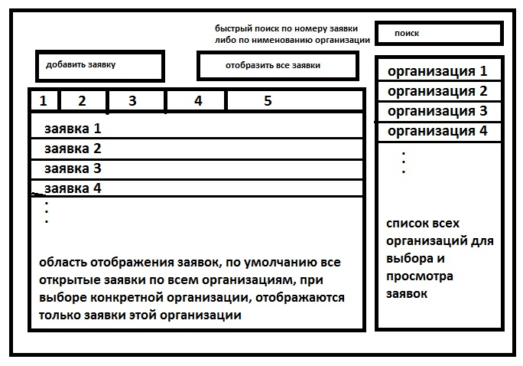
При нажатии на кнопку «Добавить заявку» открывается окно добавления и редактирования заявки, так же оно должно открываться при нажатии двойным щелчком мыши на любую из заявок в области отображения заявок.
Кнопка «Отобразить все заявки» отображает все заявки по всем организациям в области отображения заявок.
При нажатии двойным щелчком мыши на любую из организаций в списке всех организаций, в области отображения заявок должны открыться только заявки данной организации.
Область отображения заявок (заголовки столбцов на рисунке помечены цифрами):
- № заявки
- Наименование организации
- Тема
- Приоритет
- Статус заявки

Окно добавления редактирования заявки:
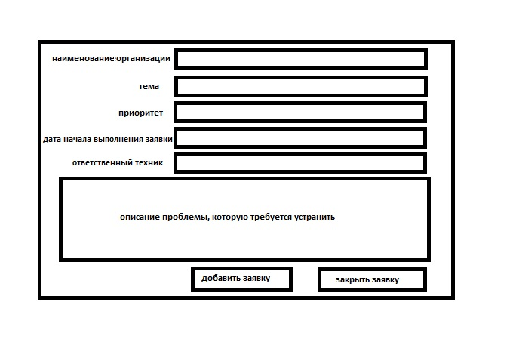
Предупреждения о статусе актуальных заявок всплывают автоматический в отдельном окне в 9-00 и в 13-00.
Предупреждения о статусе просроченных заявок всплывают автоматический в отдельном окне каждый час на красном фоне.

Программу требуется написать в Delphi с использованием базы данных MS Access.
Объем работы 55-60 листов

